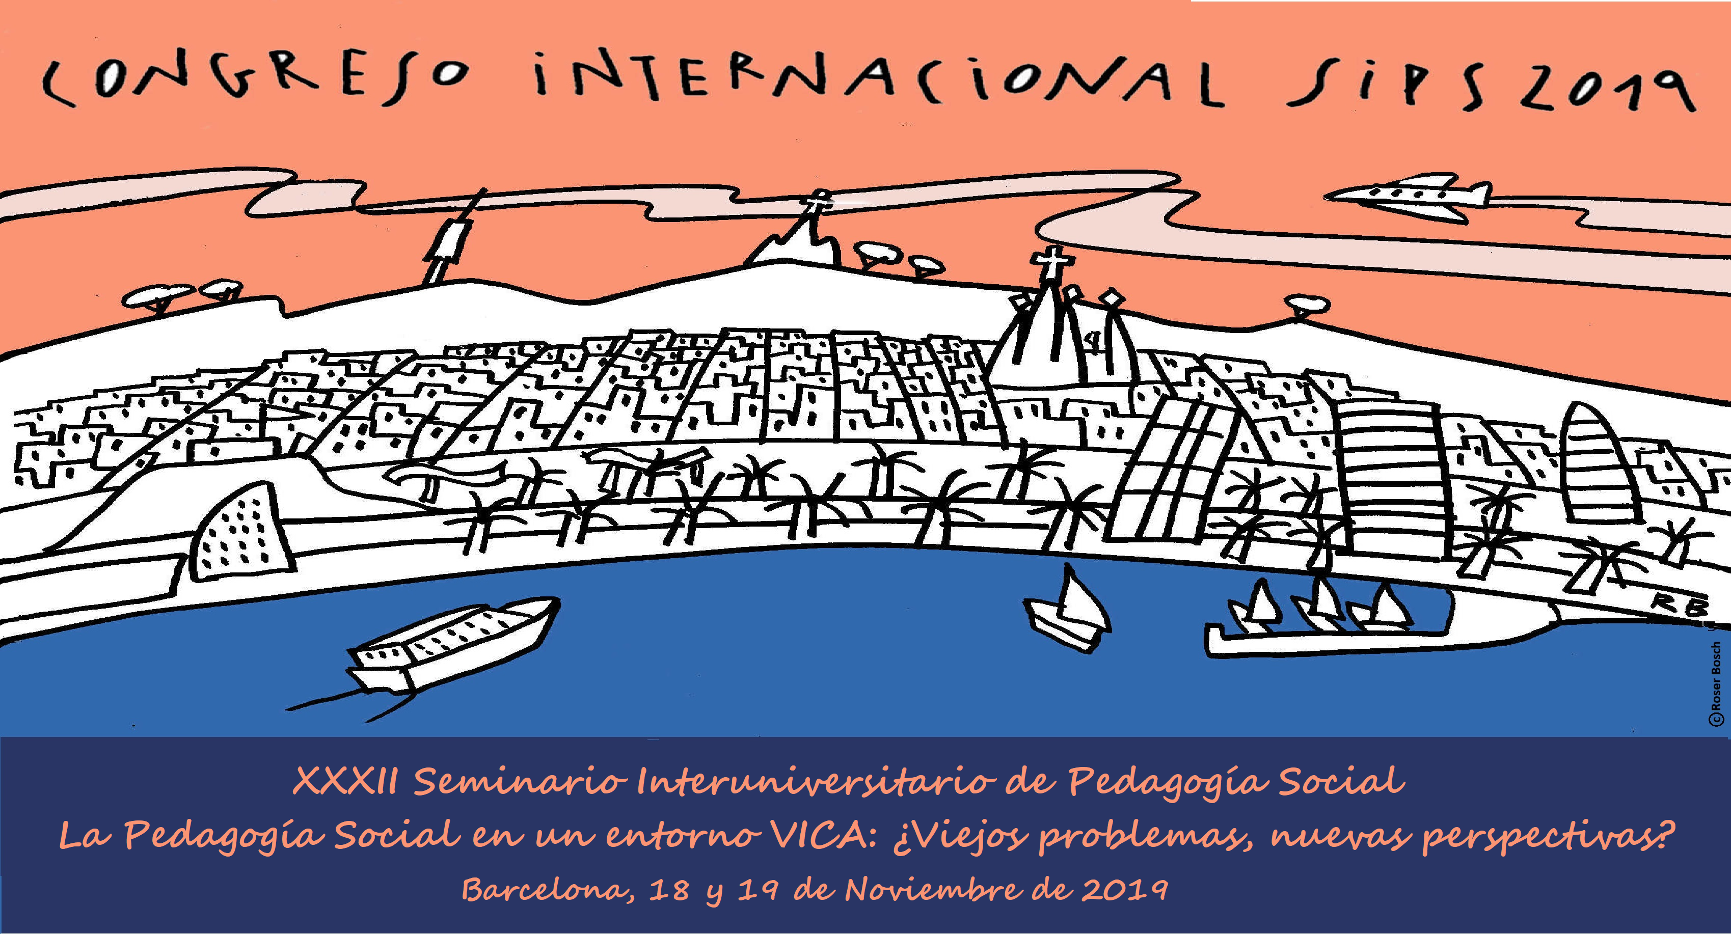Tipo de contribución: Fundamentación teórica

En el siguiente formulario se debe incluir el texto de la comunicación, con un máximo de 1500 palabras en total. El formato de las presentaciones debe seguir los siguientes criterios: Letra Times New Roman, tamaño 12 puntos para todo el texto, interlineado simple.
El título, autores y subapartados deben ser del mismo tipo de letra y tamaño, siendo destacados en negrilla. La bibliografía seguirá el estilo APA 6ª edición.
Título
Escriba aquí su texto
Autores, filiación y correo electrónico
Escriba aquí su texto
Palabras clave
Escriba aquí su texto
Introducción
Escriba aquí su texto
Objetivo(s)
Escriba aquí su texto
Argumentación
Escriba aquí su texto
Conclusiones
Escriba aquí su texto
Referencias
Escriba aquí su texto

